

GAVIOTA - ADORABLE PETITE MAISON
$275,000
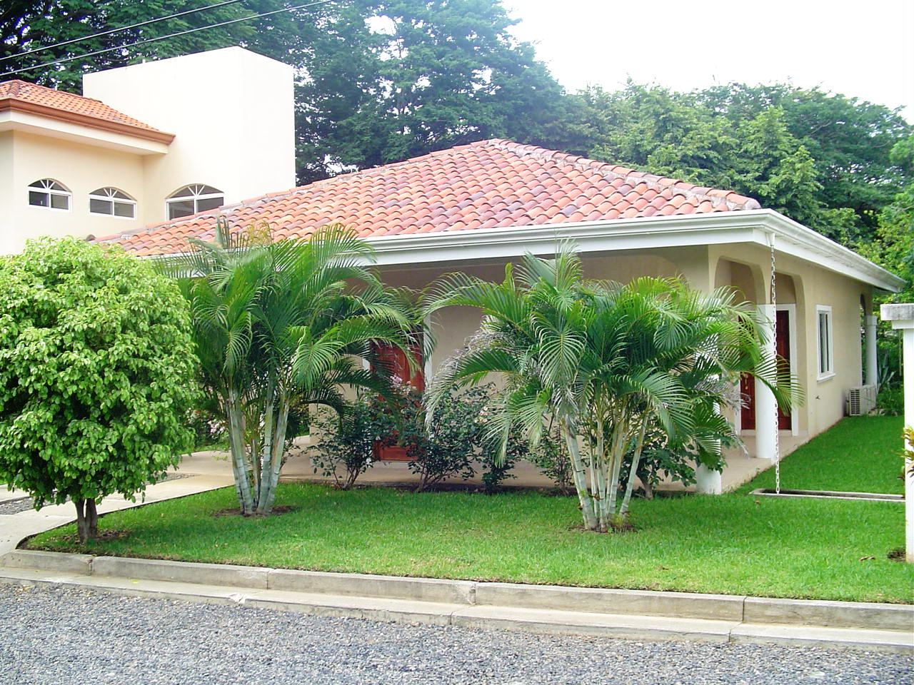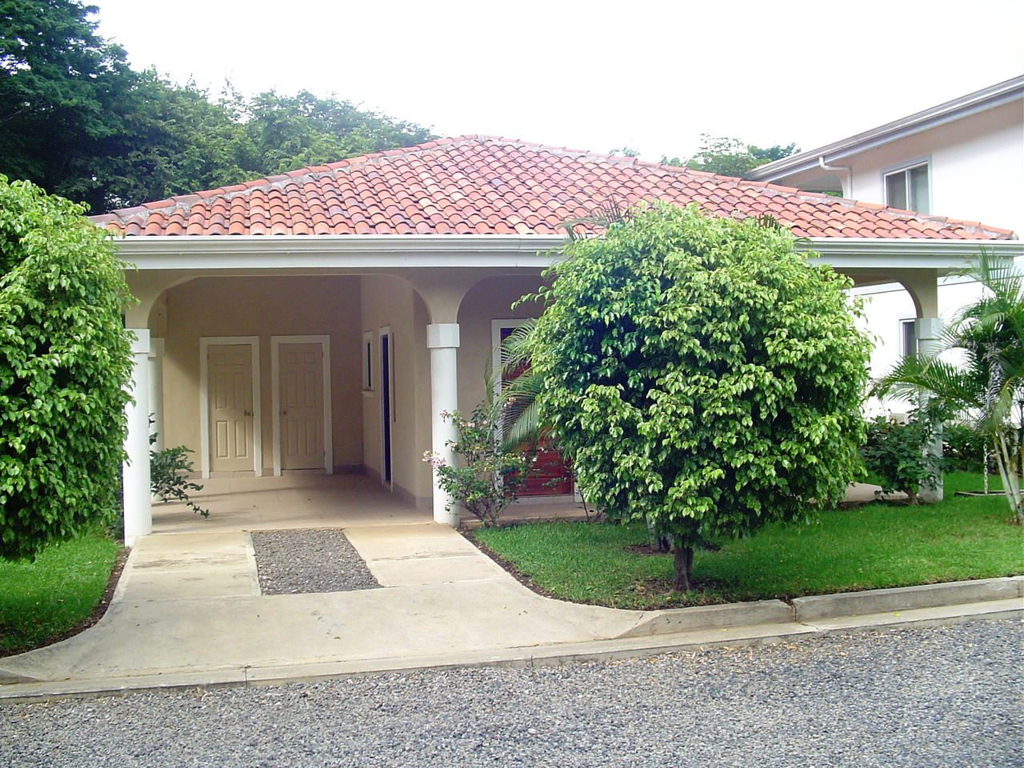
2 Chambres à coucher, 2 SdB 1700 M2. Entièrement Meuble. Projet sécurisé de 12 maisons développé par des Québécois. A100 Mètres de la Plage de Hermosa. A proximité des centres d’achat et des restaurants. A 25 minutes de l’Aéroport de Liberia. Prêt pour emménager! Vidéo Disponible sur demande
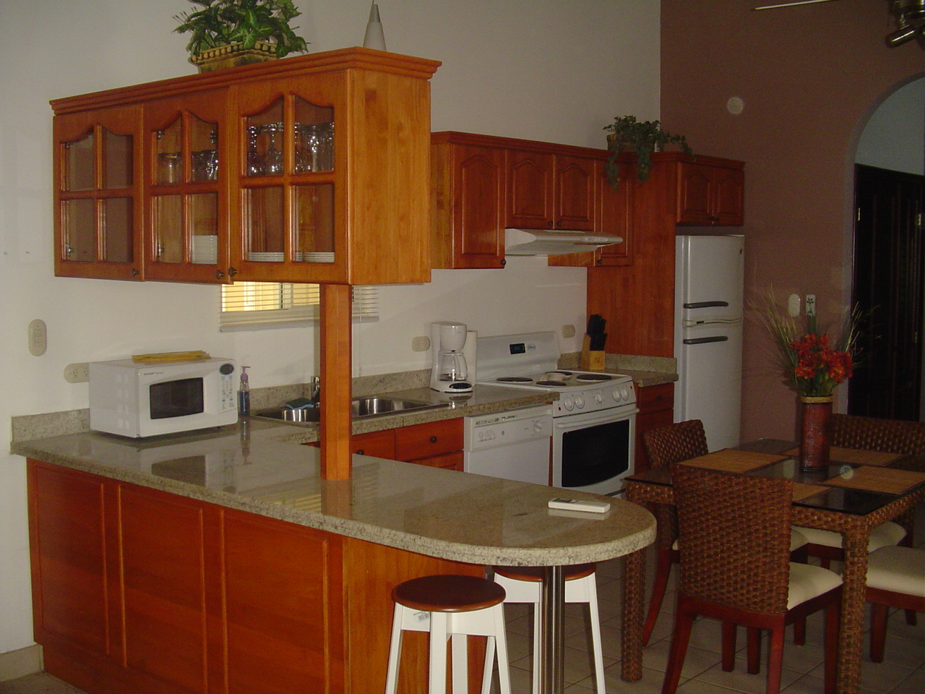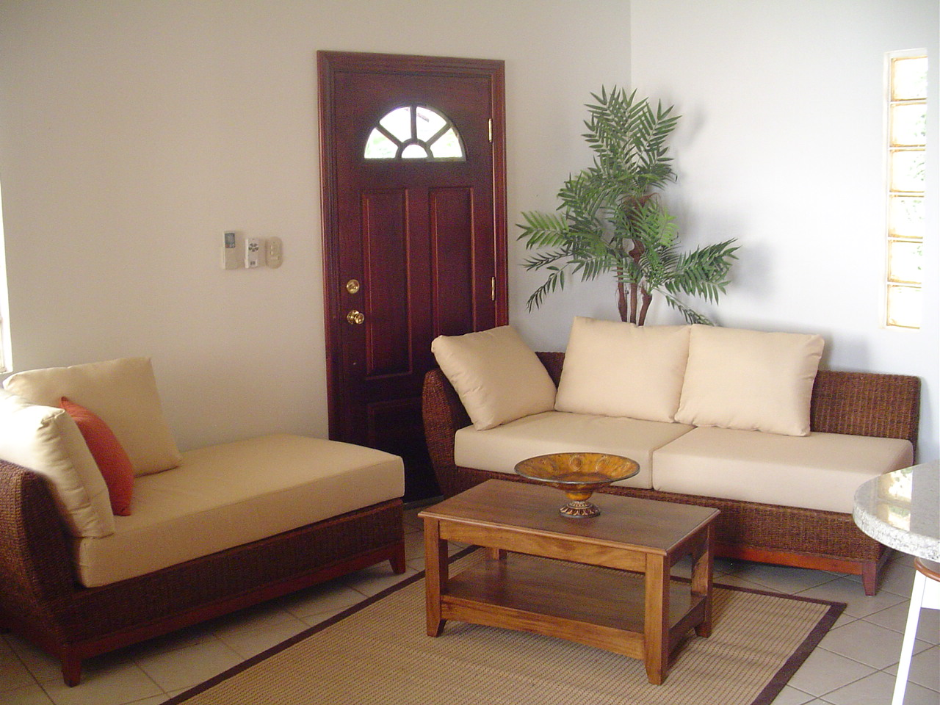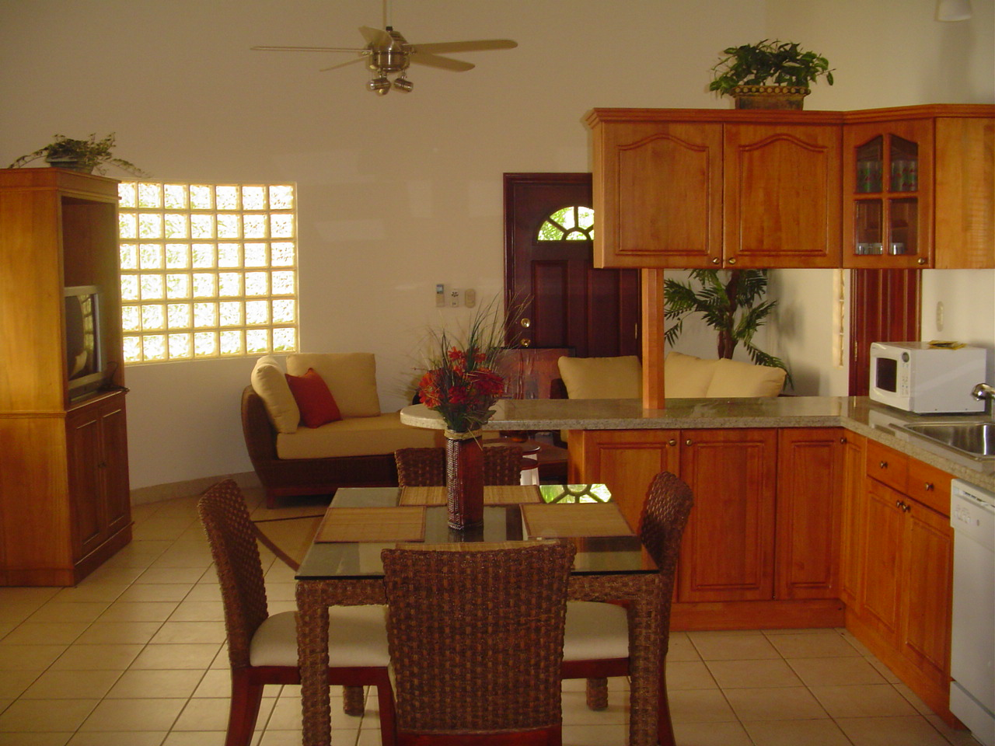

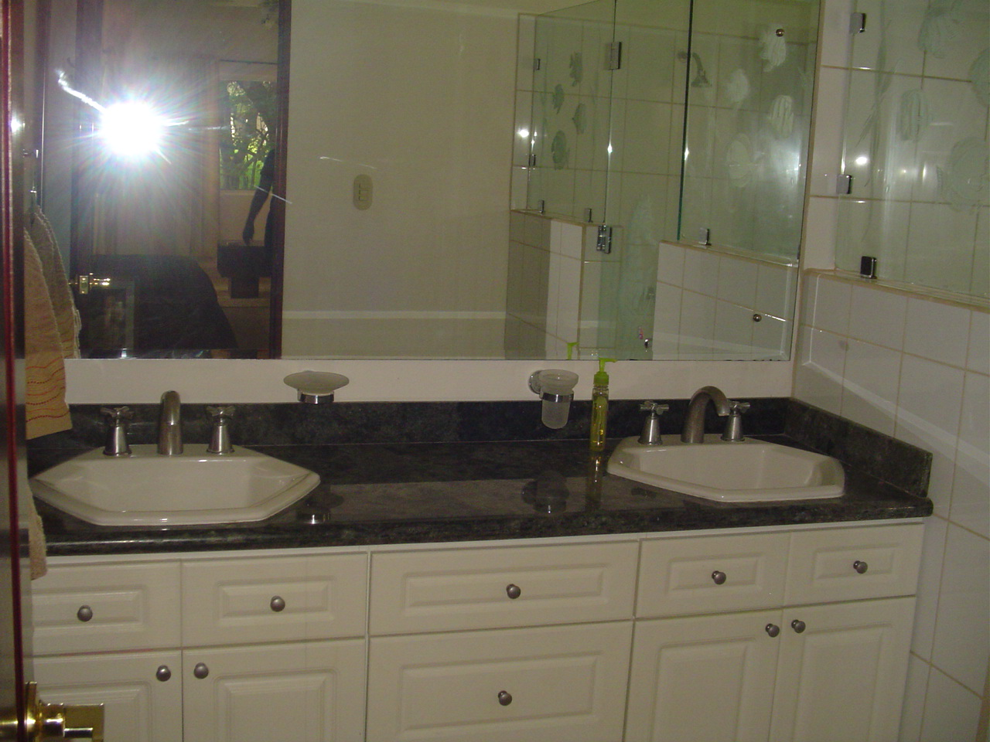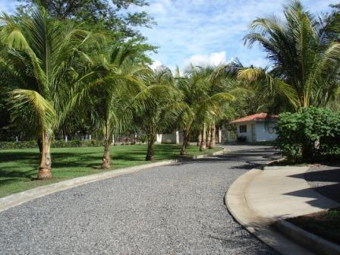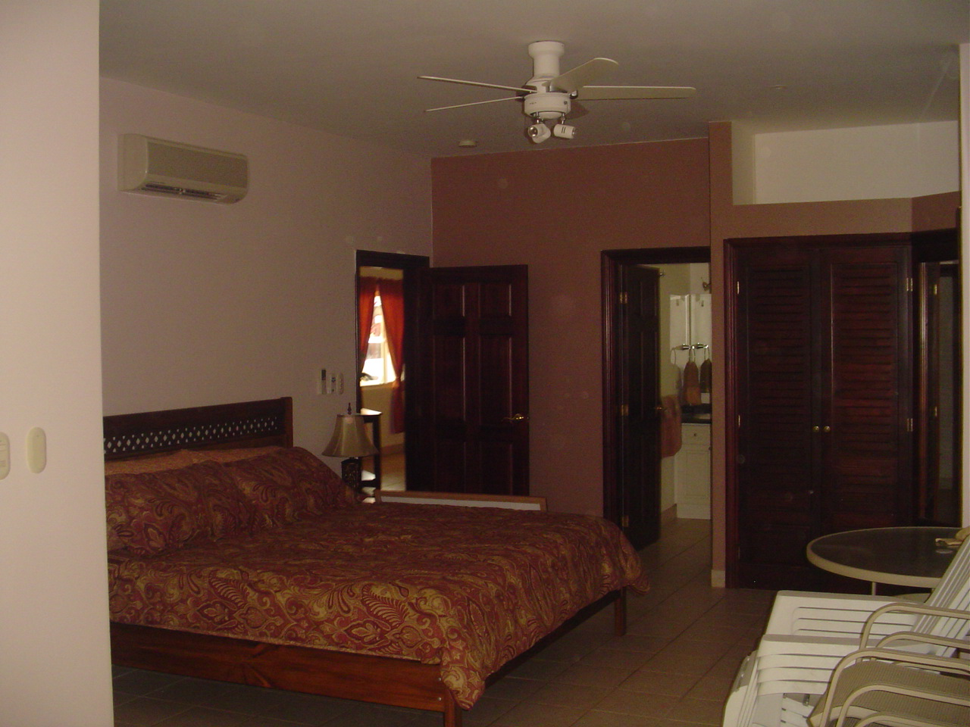
Propriété située a Playa Hermosa.

